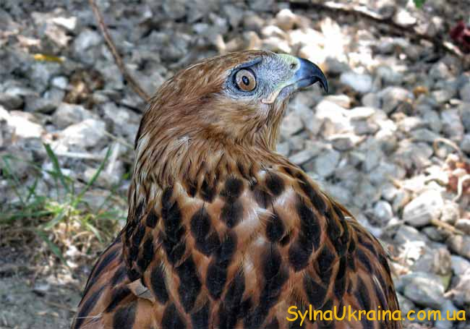

УРОК 10 Дата:

Тема: ПРОЕКТ «**Птах року в Україні**».

**І. ПІДГОТОВЧИЙ ЕТАП ПРОЕКТУ**

**Назва проекту:** «**Птах року в Україні**».

**Мета проекту:** привернути увагу учнів до проблеми збереження птахів, спрямувати зу­силля учнів на практичні дії щодо захисту птахів;довести що пернаті є невід’ємною частиною природи; розвивати мислення, пам'ять, спостережливість, уміння розкривати залежність між природою та діяльністю люди­ни; формувати комунікативно-інформаційну компетентність учнів, природоохоронні навички, розширювати кругозір; виховувати переконання, що природі можна допо­могти, якщо докладати для цього зусиль, якщо бути небайдужим, якщо берегти птахів; привчати учнів допомагати птахам, підгодовувати їх в зимову пору; удосконалювати навички роботи в групі.

**ЗАВДАННЯ ПРОЕКТУ:** ознайомити учнів із **птах року в Україні**; зацікавити учнів проблемою збереження птахів; навчити дітей самостійно здобувати інформацію, працюючи з різнома­нітними текстами; випустити стінну газету, використовуючи отриману ін­формацію; зібрати матеріали проекту в тематичну папку.

**ХАРАКТЕРИСТИКА ПРОЕКТУ**

За кінцевим результатом: теоретико-практичний.

За змістом: монопредметний.

За кількістю учасників: колективний.

За тривалістю: міні-проект.

За ступенем самостійності: частково-пошуковий.

За характером контактів: внутрішній.

Учасники проекту: учні 2 класу; учитель.

Термін реалізації проекту: 2 уроки.

ПРОГНОЗОВАНИЙ РЕЗУЛЬТАТ: учні зацікавляться пернатими, виявлять бажання їх охороняти. Школярі зможуть виготовити стінгазету, скориставшись наданою інформацією.

Ресурси: людські; матеріально-технологічні: комп'ютер, принтер, мультимедійна система, мультимедійна презентація, фотоапарат; інформаційні: доступ до мережі Інтернет, потрібна довідкова літе­ратура; потреби: 2 аркушів ватману, ко­льорові олівці — 2 пачок, фломастери — 2 пачок, клей — 2 тюби­ків; кольорове зображення птахів,.; папка для збору матеріалів проекту.

**II. ОРГАНІЗАЦІЙНИЙ ЕТАП ПРОЕКТУ**

Розподіл учнів на групи.

**III. ДІЯЛЬНІСНИЙ ЕТАП ПРОЕКТУ**

**Слово вчителя.**

Сьгодні на уроці ми ознайомимося  **що птах року 2017 в Україні – хижак - канюк**. Наприкінці уроку кожна група буду презентувати свою роботу , і таким чином кожен з вас зробить внесок у наш проект «**Птах року в Україні**»

**СПРИЙНЯТТЯ ТА УСВІДОМЛЕННЯ НОВОГО МАТЕРІАЛУ.**

**1.РОЗПОВІДЬ УЧИТЕЛЯ.**

В кожній країні у організацій, що займаються охороною птахів, існує традиція регулярно обирати птаха року. Символом цього року [**Товариство охорони птахів України**](http://birdlife.org.ua/) обрало **звичайного канюка (Buteo buteo)**.  
  
Це найбільш масовий та один з найбільш помітних хижих птахів у нас. Канюки живляться переважно дрібними гризунами, яких ловлять на відкритих просторах, а гнізда влаштовують у лісах. Раніше звичайні канюки щорічно відлітали від нас зимувати на південь, але в останні десятиліття все більше птахів залишаються зимувати на сільськогосподарських полях по всій території країни.  
  
Добра помітність та спокійне відношення до близькості людини може стати бідою для цього птаха. Ці мишоїдні птахи інколи потрапляють під постріл голубівників або власників домашньої птиці, постраждалих від інших хижаків – яструбів. Ще однією проблемою для канюків, як і для інших хижаків, є їх незаконний продаж та використання вуличними фотографами, до того ж птахи зазвичай утримуються у поганих умовах.  
  
Канюк розміром приблизно з крука, з досить широкими крилами. Частіше за все їх можна побачити ширяючими над полями, або сидячими на опорах ліній електромереж вздовж полів. Характерною є звичка зависати на одному місці, нечасто змахуючи крилами.

Не в одній державі світу створюються організації, що присвячують свою діяльність охороні пернатих і вибирають серед них своєрідний символ. Це навіть увійшло в традицію. **Вже зараз відомо, що птах року 2017 в Україні – хижак. Впізнають його за жалібним та тягучим криком.** Здається що він наче щось прохає, по простому – канючить, то й назва його подібна.

## ОСОБЛИВОСТІ ПТАХА

* Такі пернаті полюбляють сидіти на деревах, стовпах, шукаючи здобич, бояться людей. Вони не нищать свійських птахів, а обожнюють мишоподібних, але якщо спіймають, то з’їдять і рибу, і плазуна. Канюк, що з родини яструбових, хоча і є перелітним, вже більше 20 років не полишає країни.

Сарич (ще так його називають) більший ніж сова – приблизно у півтора рази. По швидкості він поступається соколу, по силі орлу, не вміє полювати з такою швидкістю як яструб. Але кружляючи на висоті в 50 метрів хижак добре бачить полівку, в одну мить падає на неї, склавши крила.

* Канюку потрібно годувати пташенят, що весь час хочуть їсти, тому вважається що за день він ловить з десяток мишей. За літо з’їдає до 1000 гризунів, що вельми шкодять сільському господарству. Недаремно його називають охоронцем полів.
* Гнізда сарич майструє у хвойних та листяних лісах, але полюбляє простір.
* Щоб привабити пернатого на город чи подвір’я люди роблять спеціальні присади, які допомагають хижаку полювати і таким чином захищати зерно від поїдання мишами.

В Україні обрано птаха 2017 року, а став їм **канюк звичайний, який має розмах крил завбільшки метра.**

В школах організовуються спеціальні групи, що збирають інформацію про пернатих з сайтів та наукової літератури, ходять до лісу, виготовляють годівнички, вивчають, чим корисний той чи інший птах.

* Всім відома маленька синичка знищує гусениць і золотогусок, рятує від них врожай. А ще вона гарно співає та милує око своє тендітністю. Перший закон, що було прийнято у світі, котрий охороняв пернатих, стосувався саме цієї пташки. На того, хто впіймає її накладався штраф. А було це ще в 13 віці.
* Яскравий дятел своїм міцним дзьобом з деревини витягує личинки і комахи. Галки пригощаються жуками, лялечками, черв’яками, що приносять шкоду полям. Червоногруді снігурі та шишкарі поїдають насіння бур’янів. Ці птахи не улітають на зиму. Коли випадає сніг, їм важно розшукати їжу.
* Сірі надоїдливі ворони вважаються шкідниками, бо часто нападають на малих курчат, видовбують саджанці, проте знищують личинки дротяників і хрущів, живляться дрібними гризунами. Пернаті приносять користь людям, але без допомоги вони можуть не вижити.

В 2016і птахом року в країні вважався повзик звичайний, що гніздується в дуплах старих дерев, живе у листопадних лісах та парках. Природоохоронні акції проводяться в освітніх закладах усіх областей держави, аби привернути увагу учнів до проблем природи, залучити до роботи по захисту та охороні пернатих. Віршовані вікторини, що організовуються у школах допомагають краще засвоювати матеріал про помічників людини. Саме з цією метою створений*проект «Птах року України*».

## ДЕНЬ ПЕРНАТИХ

**У січні свята на честь птахів відзначають у США, Великий Британії. Перелітним присвячують другу суботу у травні. Ідея вшановувати пернатих з’явилася ще наприкінці 19 століття в Пенсільванії, де вчитель зі школи таким чином намагався навчити дітей піклуватися про них.** А щоб малечі було весело, викладач організував у містечку ціле свято. Потім воно стало проводитися у інших штатах і поширилося до Європи.

2 ВРУЧЕННЯ ЗАВДАНЬ ГРУПАМ

Учитель дає завдання групам і забезпечує їх необхідними дидак­тичними матеріалами для підготовки відповідей (виготовлені вчителем вирізки із зображенням птахів, дитячі енциклопедії тощо).

**1 Група «»**

1) Розгляньте ілюстрації із зображенням птахів

2) Прочитайте вірші, загадки про птахів.

3) Ознайомтеся з характеристикою канюка , розмалюйте птаха.

4) Зробіть висновок щодо необхідності захисту птахів.

5) Виготовте стінгазету «Птах 2017 року України»,

**2 Група «»**

1) Розгляньте ілюстрації із зображенням птахів

2) Прочитайте вірші, загадки про птахів.

3) Ознайомтеся з характеристикою , розмалюйте птаха.

4) Зробіть висновок щодо необхідності захисту птахів.

5) Виготовте стінгазету «Птах 2017 року України»,

МАТЕРІАЛИ ДЛЯ ПІДГОТОВКИ ГРУП

**1 Група «»**

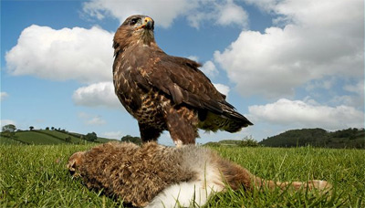

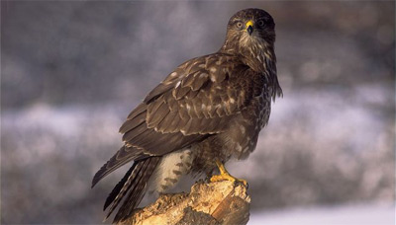

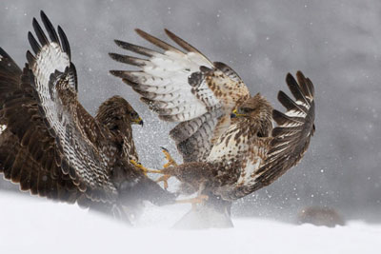

**Вид** – Канюк звичайний *(Buteo buteo)*  
**Рід** – Канюк *(Buteo)*  
**Родина** – Яструбові *(Ассіріtridае)*  
**Ряд** – Соколоподібні *(Falconiformes)*

**Опис**

Довжина тіла – 51 – 57 см  
Розмах крил – 113 – 128 см  
Вага - 550 – 1400 г

У дорослого птаха верх рудувато-бурий або темно-бурий; низ вiд бiлуватого, з темними рисками або поперечними смугами, до темно-бурого; на свiтлому сподi махових пер темні смуги, вздовж заднього краю крил проходить широка темна смуга; хвіст із темними смугами, передверхiвкова - широка; дзьоб чорний; восковиця i ноги жовтi; райдужна оболонка ока коричнева. У молодого птаха пера верху з виразнішою свiтлою облямiвкою; низ із поздовжніми смугами.

Він не такий швидкий, як сокіл, не такий сильний, як орел, не такий спритний, як яструб.

**2 Група «»**

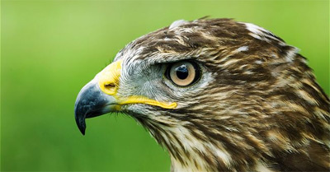

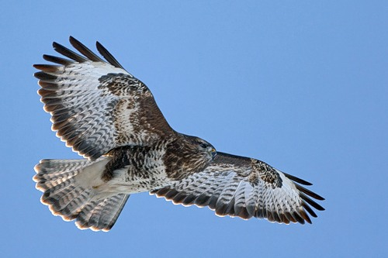

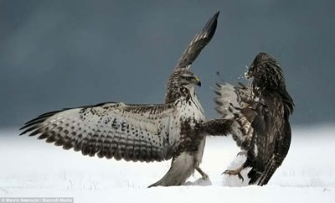

**Опис**

Довжина тіла – 51 – 57 см  
Розмах крил – 113 – 128 см  
Вага - 550 – 1400 г

У дорослого птаха верх рудувато-бурий або темно-бурий; низ вiд бiлуватого, з темними рисками або поперечними смугами, до темно-бурого; на свiтлому сподi махових пер темні смуги, вздовж заднього краю крил проходить широка темна смуга; хвіст із темними смугами, передверхiвкова - широка; дзьоб чорний; восковиця i ноги жовтi; райдужна оболонка ока коричнева. У молодого птаха пера верху з виразнішою свiтлою облямiвкою; низ із поздовжніми смугами.

**Спосіб життя**

Канюк звичайний живиться тваринами, яких здобуває сам. Відомі лише поодинокі випадки поїдання загиблих тварин. Список тварин, яких він поїдає, такий великий, а тварини, які належать до списку, такі різноманітні, що канюка звичайного можна вважати поліфагом. Все-таки більшу частину їжі канюка складають мишовидні та інші гризуни, тому він значною мірою є міофагом, заслуговуючи однієї із своїх назв — мишоїд.

Як відомо, канюк – перелітний птах і на зиму відлітає на південь.

Він не такий швидкий, як сокіл, не такий сильний, як орел, не такий спритний, як яструб.

**ФІЗКУЛЬТХВИЛИНКА**

**IV. УЗАГАЛЬНЮЮЧИЙ ЕТАП ПРОЕКТУ**

**ПРЕЗЕНТАЦІЯ**

Виступи всіх членів групи згідно з розподіленими ролями та пла­ном; демонстрування стінгазет, які вчитель прикріплює на дошку.

**ОЦІНЮВАННЯ РОБОТИ ГРУП**

Кожна група має на столі 3 фішки у вигляді «смайликів» для оці­нювання:

© — «сподобалося»,

© — «більш-менш сподобалося»,

© — «не сподобалося».

Учитель разом з учнями бере участь в оцінюванні.

**ЗБІР МАТЕРІАЛІВ ПРОЕКТУ У ТЕМАТИЧНУ ПАПКУ**

**ПІДСУМОК ПРОЕКТУ**

* **Слово вчителя**
* Сподіваюся, що тепер серед вас не буде байдужих до птахів рідно­го краю, а особливо, представників Червоної книги.

Давайте будем все оберігати:

Джерела, ріки, та птахи малі.

Любить всім серцем й завжди пам'ятати,

Що ми є часточка природи на Землі.

(Н. Красоткіна)

* * *  
Ось хатина, в ній – Співак  
Як цю пташку звати…  
(Шпак)

* * *   
Стрекотуха білобока  
Звуть усі її …  
(Сорока)  
  
* * *   
Не лікар, а дерева лікує.  
З дерева лунає звук:  
Хто там стукає: тук-тук?  
(Дятел)  
  
* * *  
Сам вечірньої години  
Заховався в кущ малини.  
Та на дуду голосну  
Грає пісню чарівну.  
(Соловей)

* * *   
Довгі ноги  - довгий ніс.  
Прилетів – обід приніс.  
Смачних жабеняток  
Для своїх маляток.  
(Лелека)  
  
* * *   
Уночі гуляє,  
А вдень спочиває,  
Має круглі очі,  
Бачить серед ночі.  
(Сова)

* * *   
В лісі на зеленій гілці  
Ніби грав хтось на сопілці.  
Підійшов поближче я  
І побачив…  
(Солов’я)  
* * *   
Дзоб міцний і гарні крила,  
Чорний хвіст, жилетка сіра,  
Чи присяде, чи летить, -   
«Кар, кар, кар!» - усе кричить.  
(Ворона)

* * *   
На колір – сірувата,  
На вдачу – хитрувата.  
«Кар-р-р», - гукає,  
Курчат лякає.  
(Ворона)  
* * *   
Зранку пташечка співає,  
Сад й гайочок звеселяє.  
У дуплі живе цей птах.  
Підкажу тобі… Це - …  
(Шпак)  
* * *   
Балакуча ця вертуха!  
Ліс її щоденно слуха -   
Довгохвоста, білобока …  
Ну й плетуха! Це - …  
(Сорока)  
* * *  
Птах удень в дуплі проспить,  
А вночі – як ненасить.  
Ой, вухаста голова!  
Тихо, мишки! Це ж - …  
(Сова)  
  
* * *  
Цілий день працюю в гаї,  
Діловито дзьобом б’ю,  
Я не цвяхи забиваю,  
Я комашок дістаю.  
(Дятел)

* * *   
Не стулить і на мить очей –   
Вночі полює на мишей,  
Зате у день відпочива,  
Ні, це не кішка, це …  
(Сова)

* * *   
На скелі він будує дім,  
І не боїться жити в нім.  
Два могутні є крила  
У господаря …  
(Орла)

* * *   
Жовтогруді щебетушки,  
Мають чорні капелюшки,  
Сірі лапки, білі щічки,  
Називаються …  
(Синички)  
* * *   
Хто це у садку скрекоче,  
Всі новини знати хоче?  
Це хитренька, білобока,  
З чорним хвостиком …  
(Сорока)